Video GIT 05

Apagou, como recuperar.

Copiar URL do remoto

CMD

Criar uma pasta com outro nome

Git clone [*https://github.com/rodrigohirayama/rh_18_03_2022/commit/e16ce1e7bbb76d2d5d9a5b703c57cdad05a0b796 .git*](https://github.com/rodrigohirayama/rh_18_03_2022/commit/e16ce1e7bbb76d2d5d9a5b703c57cdad05a0b796%20.git) *.*

Git log

Aparece as versoes do repositorio

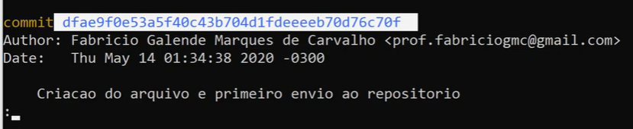

Git checkout dfae9f0

Git status

Criar um branch

Git branch secondary

Git checkout secondary

Git add anotacoes.txt

Git config --local user.email –

Git config --local user.name

Git commit

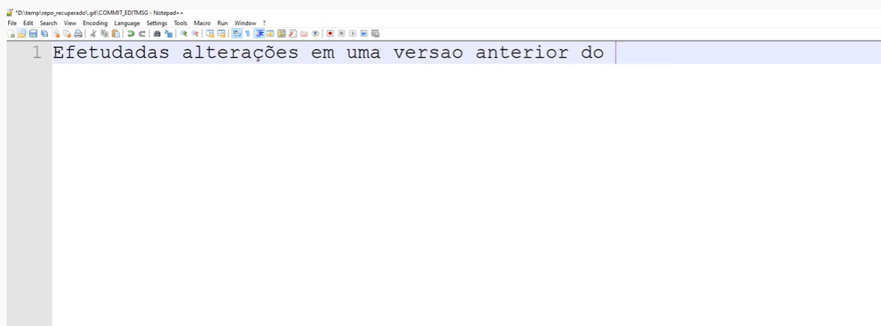

Git log

Git gui *(para ver de forma gráfica)*

Juntar as alterações

Git checkout master

Git merge secondary

Git status

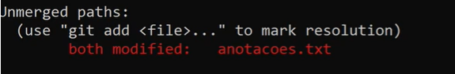

Git add anotações.txt

Git commit -m”Conteudo mesclado”

Git log

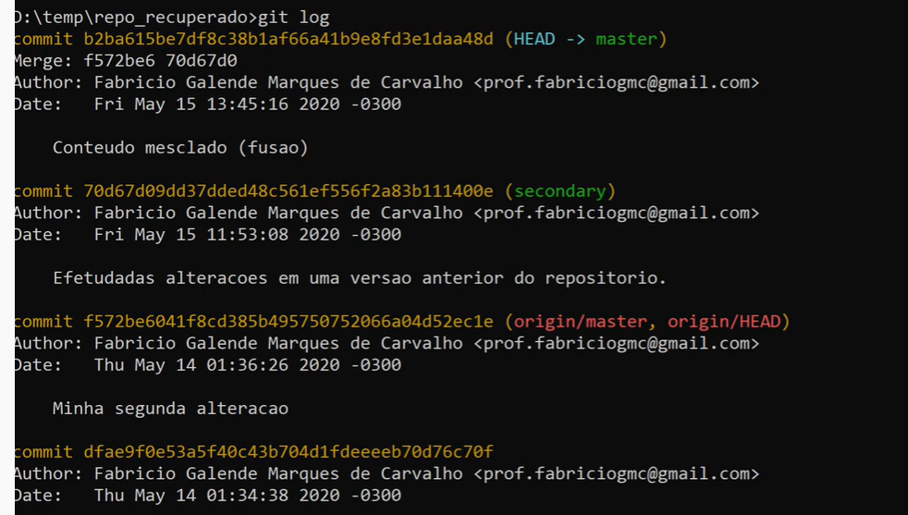

Git push origin master

Git push origin secondary